Муниципальное дошкольное образовательное бюджетное учреждение Детский сад «Лесная сказка» п. Домбаровский (МДОБУ Д/с « Лесная сказка» п. Домбаровский)

ЛИСТ АКТУАЛИЗАЦИИ
К ПАСПОРТУ ДОСТУПНОСТИ
для инвалидов объекта и предоставляемых на нём услуг в сфере образования

2024
Дата актуализации | Элементы доступности объекта для маломобильных групп населения | Фото
12.08.2024 | Мнемосхема тактильная полноцветная на основе ПВХ | 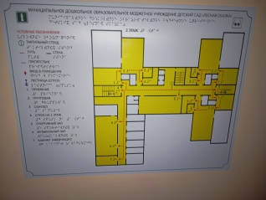
 | - приобретены и установлены тактильные таблички с дублированием информации шрифтом Брайля для кабинетов и помещений  визуальный элемент | 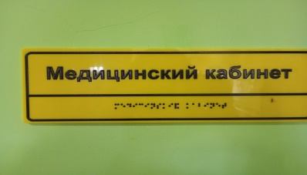  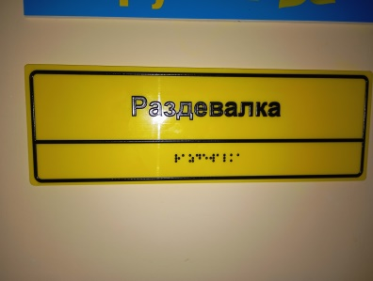  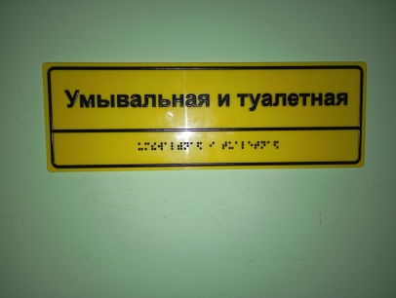
12.08.2024 | приобретена и установлена полноцветная табличка с наименованием учреждения с азбукой Брайля  тактильно- визуальный | 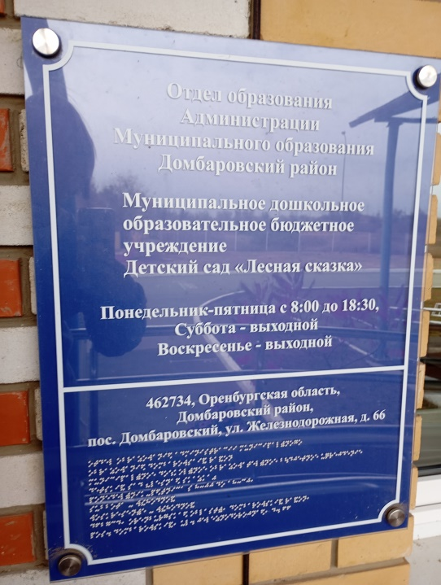
12.08.2024 | Приобретена и установлена накладка комбинированная желтая для маркировки плоскостей ступени  тактильно- визуальный | 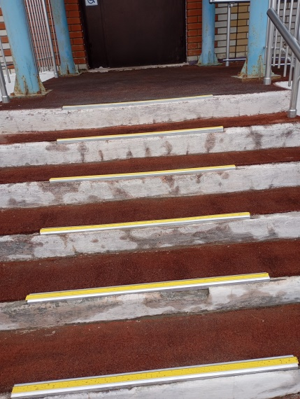
12.08.2024 | Приобретены и установлены тактильные пластиковые пиктограммы: выход из помещения, вход в помещение, кнопка вызова специалиста.  тактильно- визуальный | 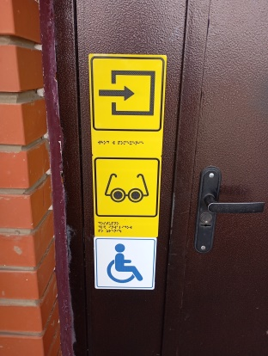  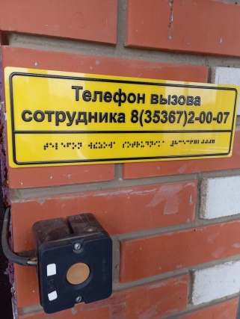
12.08.2024 | Приобретена и установлена табличка вызова специалиста  тактильно- визуальный
12.08.2024 | Приобретены и установлены световые маяки на дверных проемах,  лента для разметки и маркировки дверных проемов,  круги желтые  визуальный элемент | 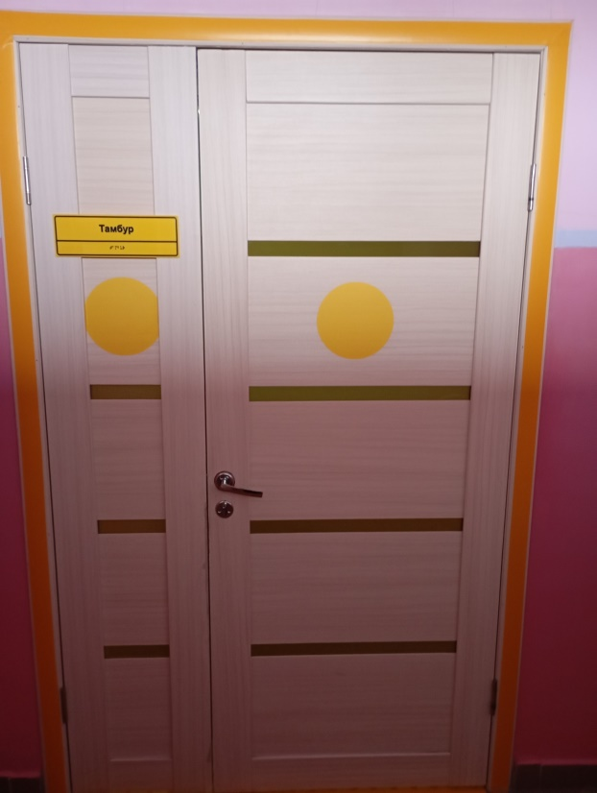
12.08.2024 | Приобретена и установлены тактильные плитки из ПВХ | 

